Возможности использования мультимедийного приложения УМК «География» 10-11 класс
ПРИНЯТЬ УЧАСТИЕ
18 июня 2020
12:00 - 13:00 (GMT +03:00) Москва
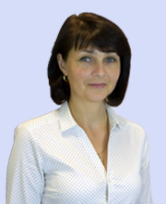
Ведущий:
Юлия Михайловна Фокина, методист издательства «Русское слово».
Основные вопросы вебинара:
— Методические рекомендации по использованию мультимедийного приложения.
— Методы и приемы работы с мультимедийным приложением.

